Министерство образования и науки Российской Федерации

Федеральное государственное автономное образовательное

учреждение высшего образования

Национальный исследовательский университет “МИЭТ”

Институт Системной и программной инженерии и информационных технологий

**Дисциплина: Критерии качества в научных исследованиях**

**Домашнее задание №4**

**По теме: Непрерывное улучшение качества процессов и продукции**

Выполнил:

студент группы Пин-11М

*Тюльников Михаил Сергеевич*

Москва, 2024 г.

# Первая часть. Мысле-схема

В первой части домашнего задания был подготовлен реферат по материалу раздела 4.1. «Принцип непрерывного совершенствования» учебного пособия Никифоровой-Денисовой С.Н. «Всеобщее управление качеством» в виде мысле-схемы (рис. 1).

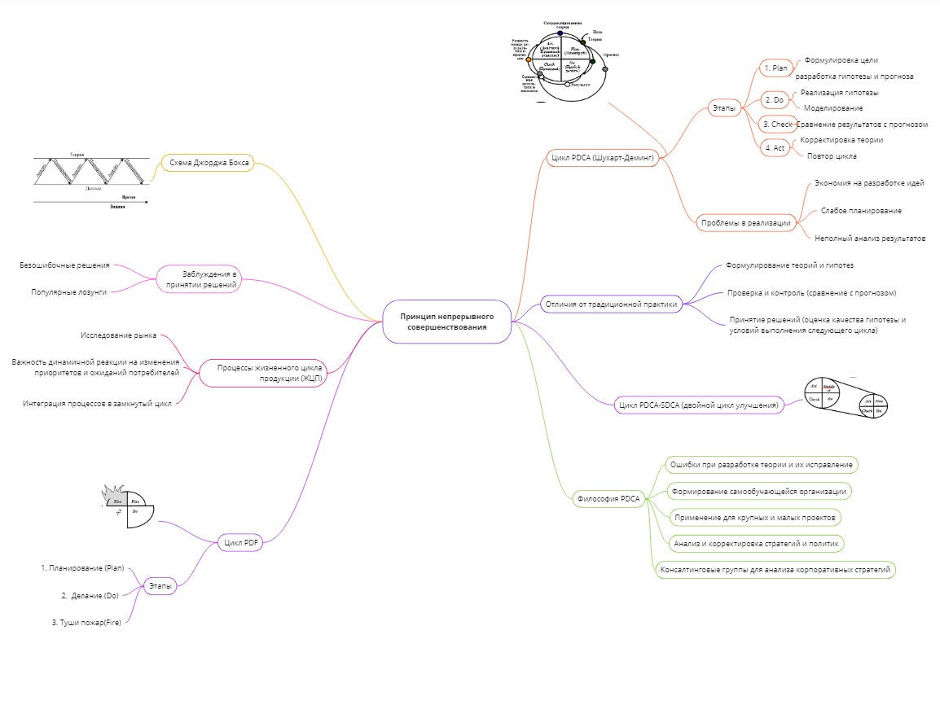

Рисунок 1. Мысле схема по материалам темы

# Вторая часть. Операциональные определения

Во второй части были сформулированы три операциональных определения следующих понятий: Самолёт, Электроплита и Интернет.

Цвета, которыми выделены части определений, означают следующее:

1. Область и Цель использования данного определения, включая критерий попадания в эту область.

2. Способ оценки (расчёта) определенного показателя.

3. Способ принятия решений, основанных на результатах измерения.

**Самолет —** транспортное средство, предназначенное для полётов в атмосфере с помощью силового агрегата, создающего тягу и неподвижного относительно других частей аппарата крыла, создающего подъёмную силу. Самолёт должен состоять из фюзеляжа, крыла, хвостового оперения, шасси, силовой установки (двигателя) и системы управления. Важно, чтобы самолёт имел исправные двигатели и управляющие поверхности, выдерживал вес полезной нагрузки и экипажа, имел установленный срок службы не менее 20 лет и допускал возможность ремонта и технического обслуживания на протяжении данного срока.

**Электроплита** — это кухонное устройство, работающее от электрической сети и предназначенное для приготовления пищи посредством нагрева. Электроплита состоит из варочной поверхности с конфорками, духового шкафа, панели управления, элементов нагрева и защитных устройств. Электроплита должна иметь исправные нагревательные элементы и систему управления, выдерживала стандартные эксплуатационные нагрузки, имела установленный срок службы не менее 10 лет и допускала возможность ремонта и технического обслуживания на протяжении данного срока.

**Интернет** — это глобальная сеть компьютеров, объединенных с помощью стандартных протоколов передачи данных, предназначенная для обмена информацией, коммуникации, доступа к различным ресурсам и услугам. Интернет должен обеспечивать возможность передачи данных между компьютерами по всему миру, доступ к разнообразным информационным ресурсам, включая веб-сайты, электронную почту, мультимедийные контенты и другие сервисы. Важно, чтобы интернет был доступен для пользователей с использованием соответствующего оборудования и провайдерских услуг, обеспечивал безопасность передаваемых данных и предоставлял возможность непрерывной работы на протяжении 24 часов в сутки.